SAMEDI 23 NOVEMBRE 2019, 11 heures,
Librairie des « Volcans », 80 Bd François Mitterrand, à Clermont-Ferrand,
POÉSIE-MUSIQUE :
« CATHÉDRALE »
de Chantal DUPUY-DUNIER (éd. PETRA),

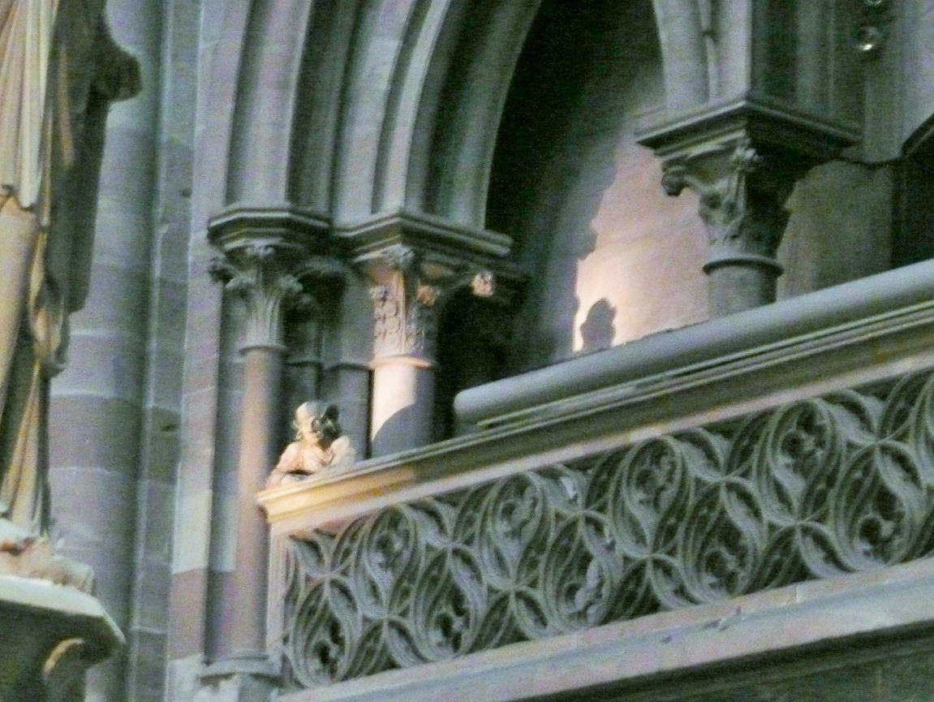

Extraits lus par l’auteure, Frédérique CHASSANIOL, et Dominique MOTTET,
accompagnées par les musiciens Malik ADDA et Stéphanie PRÉVOT.
La lecture sera suivie d’une rencontre avec la poétesse et d’une dédicace.

